Produit OlenMove
Groupe électrogène Zéro-émission

DOCUMENT CONFIDENTIEL

OlenMove : groupe électrogène zéro-émission
Le système OlenMove permet de remplacer un groupe électrogène thermique par un système de batteries. Les cibles principales de ce produit sont les applications qui requièrent de l’énergie de façon ponctuelle : chantier de construction, événements sportifs ou culturels, tournage cinéma... OlenMove peut également servir d’alimentation de secours pour pallier aux coupures du réseau électrique.
OlenMove peut être rechargé entre deux utilisations de manière classique par une prise réseau mono ou triphasée. Il peut également être rechargé sur son lieu d’utilisation via des panneaux solaires photovoltaïques ou un réseau électrique restreint en hybridation avec un groupe électrogène thermique.

Fiche technique
 | OlenMove
Tension de sortie nominale | 230 V (1 Ph) / 400 V (3 Ph)
Energie stockée | 45 kWh (9 OlenPack LV - 5 kWh)
Puissance de décharge continue | 15 kVA / 12 kW
Tension des batteries | 48V (45V min, 52V nom, 58V max)
Chimie des batteries | LFP-HP (Lithium Fer Phosphate Haute Performance)
Masse totale | < 1000 kg
Dimensions hors tout | < 1200 x 800 (EPAL) x 1000 (H) mm
Indice de protection | IP65 (toutes circonstances en extérieur)

Rendu Extérieur
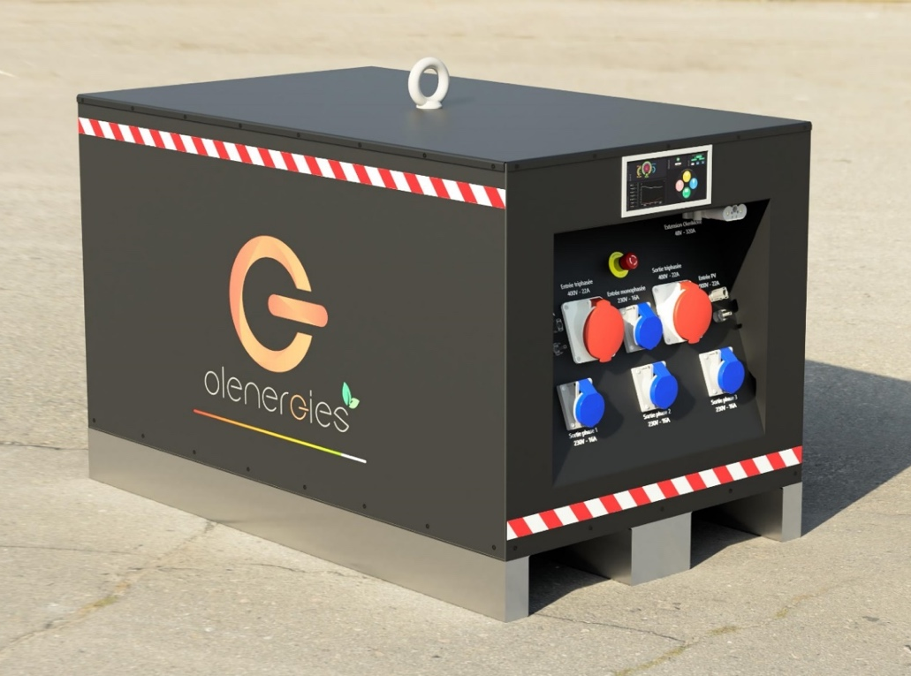
OlenMove (un piquet de terre et un disjoncteur différentiel 30mA sont présents mais non représentés).

Interfaces
OlenMove présente les interfaces de communication/puissance suivantes:
- Une entrée de charge triphasée (prise 32A).
- Une entrée de charge monophasée 16A (P17 ou type E/F).
- Une sortie de décharge triphasée (prise 32A).
- Trois sorties de décharge monophasées 16A, une par phase, type E/F (ou P17).
- Deux paires de connecteurs solaires MC4.
- Une prise pour un accès direct en DC 320A (un OlenMove peut servir de Power Bank à un autre OlenMove).
- Un bouton d’arrêt d’urgence et des disjoncteurs pour chaque prise.
- De la communication sans fil (Bluetooth, Wi-Fi, 4G, GPS).
- Un moniteur OlenPeps (en option).

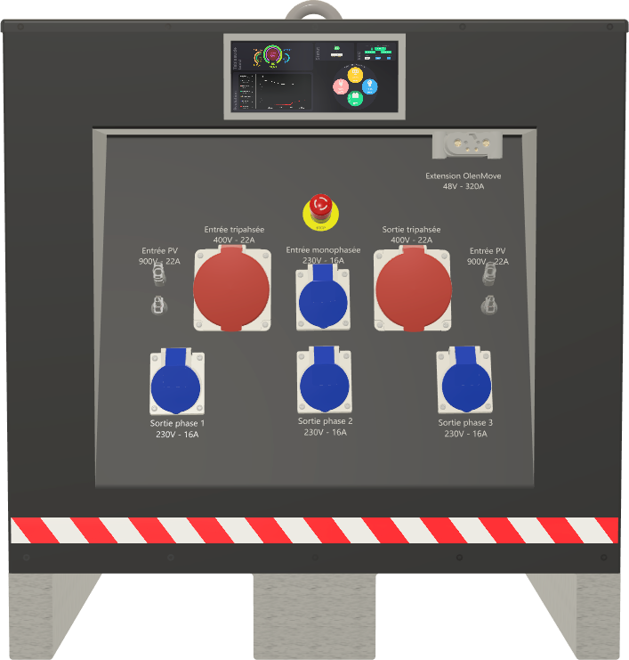
Interfaces d’un OlenMove (à titre indicatif)

Conditions de vente 2023
Le prix de vente 2023 par unité est de 42 700€HT. Les pré-commandes sont ouvertes du 1er janvier au 31 mai 2023 pour livraison des produits pré-séries entre juin et septembre 2023.
Un acompte de 65% est demandé à la commande, le règlement du solde à réception.

